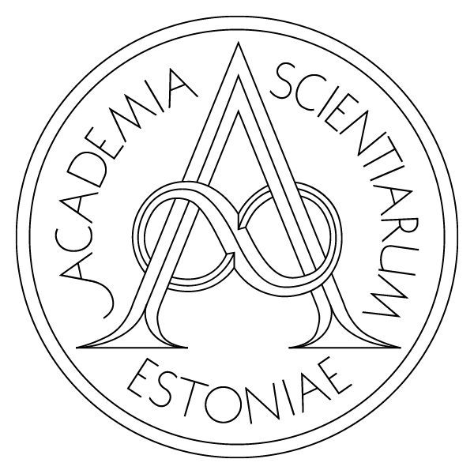

KOOSOLEKU PROTOKOLL nr 4/2018 (63)

Tallinn, Tallinna Tehnikaülikool
Algus kell 15.00, lõpp kell 17.00 14. detsember 2018

A
Algus kell 14.00, lõpp kell 15.40

EESTI TEADUSTE AKADEEMIA
ESTONIAN ACADEMY OF SCIENCES

ENERGEETIKAKOMISJON

Juhatas Arvi Hamburg

Koosolekust võtsid osa komisjoni liikmed: Arvi Hamburg, Tiit Kallaste, Arvo Ots, Anto Raukas, Ülo Rudi
Puudusid: Ando Leppiman, Leo Mõtus, Leevi Mölder, Enn Lust, Andres Siirde, Mati Valdma, Andres Öpik

Energeetikakomisjoni avalik istung
Ettekandega esinesid Henri Ormus (European Nuclear Association, asepresident) ja Kalev Kallemets (Eesti Geoloogiateenistus, asedirektor, MTÜ Eesti Tuumajaam).
Ettekanded on lisatud
Energeetikakomisjon kuulas esitatud informatsioon, osales diskusioonis
Otsus:
- Tuumaenergeetikat ei tohiks Eesti välistada;
- Peame õigeks kõrghariduse II astme õppekavadesse lülitada tuumaenergeetika valdkonna teemad

Juhatas Protokollis
Arvi Hamburg Siiri Jakobson

